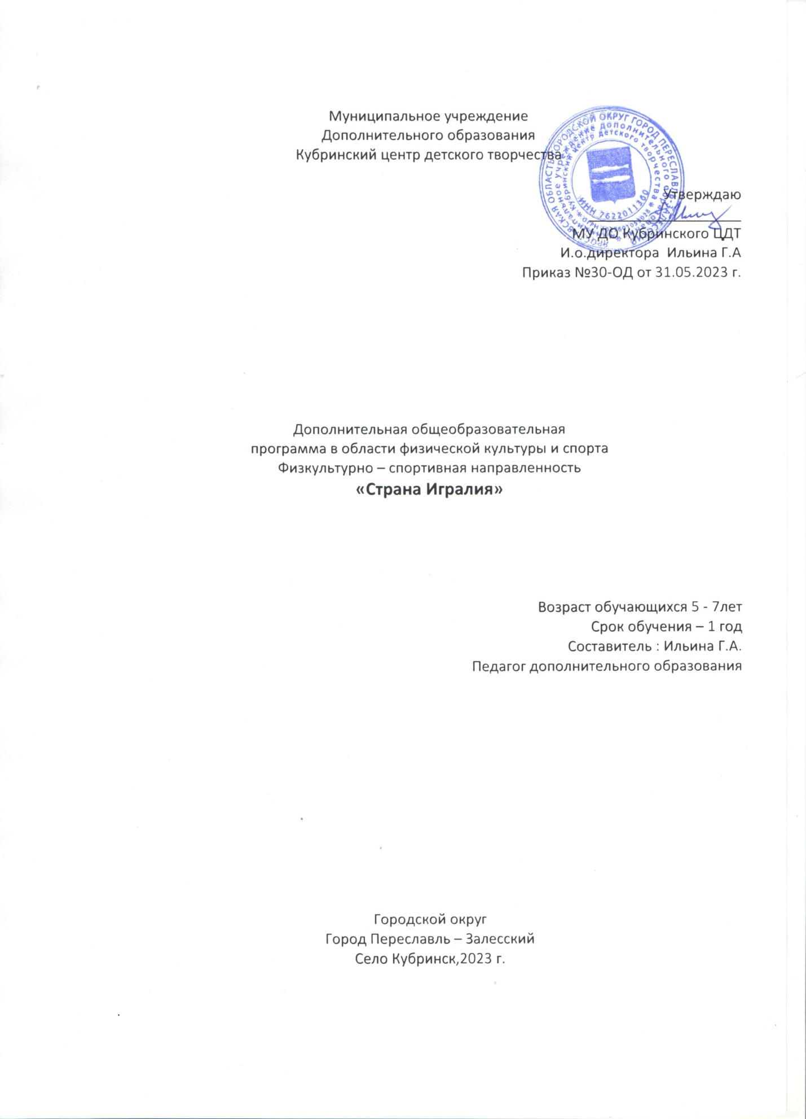

Пояснительная записка

Игра - самая любимая и естественная деятельность младших дошкольников, отвечающая их жизненно важным потребностям. Подвижные игры благоприятно влияют на весь организм ребёнка в целом. Радость и удовольствие сопровождают интересную, активную и доступную для ребёнка игру, она захватывает малыша, оказывая положительное влияние на общее физическое развитие. Подвижные игры вырабатывают у детей также лидерские качества, упорство, здоровое желание быть лучше других. В настоящее время большое значение уделяется формированию физически здорового, активного, гармонически развитого человека, начиная с периода дошкольного детства. В дошкольной педагогике особое внимание во все времена уделялось подвижным играм, которые
- являются инструментом познания окружающего мира,
- способствуют правильному физическому развитию организма,
- вызывают у детей большой эмоциональный отклик,
- отвечают их жизненно важным потребностям,
- помогают безболезненно включаться в учебную работу,
- вырабатывают лидерские и организаторские качества,
- развивают коммуникативные способности,
- формируют личностные качества (выносливость, волю и т.д.
Дополнительная общеобразовательная общеразвивающая программа «Страна Игралия» представляет собой модель организации образовательного процесса, ориентированного на физическое развитие учащихся дошкольного возраста в процессе участия в подвижных играх с учетом их индивидуальных особенностей.
Программа разработана в муниципальном учреждении дополнительного образования Кубринском центре детского творчества (сокр. – МУ ДО Кубринский ЦДТ) Переславского района согласно требованиям основных нормативно-правовых документов федерального уровня [15-20] и рекомендациям федерального и регионального уровня по разработке дополнительных общеобразовательных программ в условиях перехода на персонифицированное дополнительное образование.
Направленность программы: физкультурно-спортивная, так как подвижные игры входят в систему физического воспитания: развивают физические данные, тренируют сердечнососудистую и дыхательную системы, формируют и развивают навыки двигательной и координационной деятельности.
Актуальность программы подтверждается
- объективной заинтересованностью со стороны учащихся и их родителей, являющихся заказчиками дополнительных образовательных услуг, в подвижном досуге,
- результатами различных медицинских, психологических, педагогических исследований, определяющих подвижные игры инструментом сохранения и укрепления физического здоровья.
Вид программы: модифицированная. Программа разработана на основании содержания дидактических материалов по созданию организационно-педагогических условий для физического воспитания учащихся дошкольного возраста [1-14].
Отличительные особенности программы от уже существующих в области обучения подвижным играм заключаются в том, что программой предусмотрены разные виды подвижных игр:
бессюжетные,
народные,
спортивные игры и игры-забавы.
Цель программы: формирование основ здорового образа жизни и двигательной активности учащихся дошкольного возраста в процессе участия их в подвижных играх.
Задачи:
- познакомить с подвижными играми;
- развивать навыки организации, проведения и участия в подвижных играх;
- формировать морально-волевые и личностные качества.
Срок реализации программы: 1 год.
Режим реализации программы: 72 часа.
Особенности комплектования групп:
- наполняемость группы 7-13 человек;
Возрастная категория обучающихся 5-7 лет
- набор учащихся производится по их желанию без предварительного конкурсного отбора при условии прохождения медицинского отбора и при наличии допуска (медицинской справки) к физкультурным занятиям.
Занятия проходят 1день в неделю по 2 часу
Продолжительность занятия 45 минут

Календарный учебный график
Дата начала | Дата окончания | Количество учебных недель | Количество часов в год | Место проведения | Режим занятий
01.09. | 31.05. | 36 | 72 | Кубринский центр детского творчества | 1 день в неделю по 2 часа.

В течение года педагог оставляет за собой право менять темы и часы занятия. В работе с детьми особое внимание уделяется развитию умения понимать людей, проявлять доброжелательное отношение.

Ожидаемые результаты освоения программы:
Модуль 1
- учащиеся будут знать название, историю, терминологию, правила подвижных игр;
- учащиеся приобретут навыки организации, проведения и участия в подвижных играх с учетом различных факторов: место и условия проведения, количество и возраст участников и т.д.;
- у учащихся будут формироваться морально-волевые (внимание, ловкость, быстрота реакции) и личностные качества (доброжелательность, умение работать в команде).
Аттестация: итоговая (тестирование и учет посещения занятий)

Учебно-тематический план
№ пп | Наименование темы | Кол-во часов | Теория | Практика
1. | Модуль 1  Вводное занятие. Инструктаж по ТБ | 2 | 2 | -
2. | Подвижные бессюжетные игры | 20 | 9 | 11
 | Игра «Вороны и воробьи» | 2 | 1 | 1
 | Игра «Ловишки - перебежки» | 2 | 1 | 1
 | Игра «Белые медведи» | 2 | 1 | 1
 | Игра «На одной ноге» | 2 | 1 | 1
 | Игра «Петушиный бой» | 2 | 1 | 1
 | Игра «Весёлый бег » | 2 | 1 | 1
 | Игра «Попади в след» | 2 | 1 | 1
 | Игра «Кенгуру» | 3 | 1 | 2
 | Игра «Мельница» | 3 | 1 | 2
3. | Игры – забавы | 10 | 5 | 5
 | «Охота на тигра» | 2 | 1 | 1
 | «Донести рыбку» | 2 | 1 | 1
 | «Черепаха-путешественница» | 2 | 1 | 1
 | «Собери орехи» | 2 | 1 | 1
 | «Повяжу я шёлковый платок» | 2 | 1 | 1
4. | Народные игры | 10 | 5 | 5
 | «Катай каравай» | 2 | 1 | 1
 | «Грачи летят» | 2 | 1 | 1
 | «Гори, гори ясно» | 2 | 1 | 1
 | «Колечко» | 2 | 1 | 1
 | «Заря – Заряница» | 2 | 1 | 1
5. | Любимые игры детей | 15 | 5 | 10
 | «Увернись от мяча» | 3 | 1 | 2
 | «Сильный бросок» | 3 | 1 | 2
 | «Космонавты» | 3 | 1 | 2
 | «Второй лишний» | 3 | 1 | 2
 | «Игры на ощупь» | 3 | 1 | 2
6. | Творческие игры | 15 | 5 | 10
 | «Рисунки» | 3 | 1 | 2
 | «Поделки» | 3 | 1 | 2
 | «Апликации» | 3 | 1 | 2
 | «Ромашка» | 3 | 1 | 2
 | «Первооткрыватели» | 3 | 1 | 2
 | Всего: | 72 | 31 | 41

Содержание программы

- Вводное занятие (2 часа)
Инструктаж по технике безопасности. Беседа. Обсуждение плана работы на год.
2. Подвижные бессюжетные игры (20 часов)
Данные игры ловишки - перебежки, салки. Отличаются наличием правил, ответственных ролей, взаимосвязанные игровой деятельностью всех участников.
Развиваются:
самостоятельность, глазомер, быстрота и ловкость движений.
3. Игры-забавы (10 часов)
В работе с детьми используются игры-забавы, аттракционы. Одним из видов развлечений являются забавы, в которые входят шутки, фокусы, загадки, сюрпризные моменты, что дает создать веселое настроение, развить чувство юмора. Игры –
«Охота на тигра»
«Донести рыбку»
«Черепаха-путешественница»
«Собери орехи»
«Повяжу я шёлковый платок»

4. Народные игры (10 часов)
Народные игры являются неотъемлемой частью интернационального, художественного и физического воспитания подрастающего поколения. Радость движения сочетается с духовным обогащением.
Игры - «Катай каравай»
«Грачи летят»
«Гори, гори ясно»
«Колечко»
«Заря – Заряница»
5. Любимые игры детей (15 часов)
Игры которые предложили сами дети. Все игры коллективные. Дети выступают в роли ведущих, объясняют игру. Игры - «Увернись от мяча»,
«Сильный бросок»
«Космонавты»
«Второй лишний»
«Игры на ощупь»
6. Творческие игры (15 часов)
Развитие у детей творческой фантазии. Игры - «Ромашка»,
«Первооткрыватели».
Выполнение рисунков, поделок, аппликаций.

ОБЕСПЕЧЕНИЕ
Материально-техническое обеспечение:
- учебное помещение
- учебная техника: персональный компьютер или ноутбук
- спортивный инвентарь для проведения игр (маты, мячи, скакалки)
Методическое обеспечение:
- CD-диски с игровыми программами
- анкеты
- диагностические карты
- сценарии игровых программ
- дидактическая литература [1-14]
Организационно-информационное обеспечение:
- проведение родительских собраний
- индивидуальные беседы с родителями
- оказание родителями помощи для организации работы объединения
- проведение совместных мероприятий с родителями

МОНИТОРИНГ ОБРАЗОВАТЕЛЬНЫХ РЕЗУЛЬТАТОВ
Контрольно-измерительные материалы:
- игровая программа
- итоговое тестирование

Карта мониторинга

показатель  Ф.И. учащегося | Результат обучения (знания) |  | Результат развития (умения) |  | Личностный результат
 | содержание правила игры | история игры | организация игры | ведение игры | морально-волевые качества | личностные качества

Карта диагностики

Время проведения | Цель проведения
Начальный или входной контроль
в начале  учебного года | - определить уровень развития учащихся  - определить антропометрические данные учащихся  - определить медицинские показания учащихся  - анкетирование для родителей (для выявления состояния здоровья учащегося)
Текущий контроль
в течение  учебного года | - определить степень усвоения учащимися учебного материала  - определить их готовность к усвоению нового материала  - выявить уровень их ответственности и заинтересованности в обучении;  - выявить учащихся, отстающих и опережающих обучение  - анкетирование для родителей (для выявления уровня здорового образа жизни в семье)
Итоговый контроль
в конце  учебного года | - определить изменения в показателях уровня развития личности учащегося  - определить изменения в показателях антропометрических данных  - анкетирование для родителей (для выявления состояния здоровья учащихся)  - определить результаты обучения;  - ориентировать учащихся на дальнейшее (в том числе, самостоятельное) обучение;  - получить сведения для совершенствования программы и методов обучения

Список информационных источников для педагога
1. Гайдай, Е.П. Игры, забавы, развлечения [Текст] / Е.П. Гайдай. – М., «Арк-ти», 2000.
2. Голубева, Л.Г. Растём здоровыми [Текст] / Л.Г. Голубева. – М., «Просве-щение», 2003.
3. Ионова, А.Н. Играем, гуляем, развиваем [Текст] / А.Н. Ионова. – М., «Эк-замен», 2010.
4. Казак, О.Н. Большая книга игр для детей от 3 до 7 лет [Текст] / О.Н. Казак. – М., «Аркти», 2010.
5. Кенеман, А.В. Народные подвижные игры для детей [Текст] / А.В. Ке-неман. – С-Пб., «Детство», 2000.
6. Ковалько, В.И. Здоровьесберегающие технологии [Текст] / В.И. Ковален-ко. – Москва «Вако», 2004.
7. Литвинова, О.М. Физкультурные занятия в детском саду [Текст] / О.М. Литвинова. – С-Пб., «Каро», 2006.
8. Муравьева, В.А. Воспитание физических качеств [Текст] / В.А. Муравьева. – М., «Айрис», 2004.
9. Осокина, Т.И. Детские подвижные игры народов [Текст] / Т.И. Осокина. – М., «Просвещение», 1989.
10. Патрикеева, А.Ю. Подвижные игры [Текст] / А.Ю. Патрикеева. – М., «Ва-ко», 2007.
11. Семенов, С.С. Городки [Текст] / С.С. Семенов. – М., ФиС, 1988.
12. Фролов, В.Г. «Физкультурные занятия на воздухе с детьми» [Текст] / В.Г. Фролов. – М., «Просвещение», 1983.
13. Шевченко, И.В. Вместе весело играть [Текст] / И.В. Шевченко. – Ростов-на-Дону, «Фитнес», 2002.
14. Щербак, А.П. Тематические физкультурные занятия [Текст] / А.П. Щербак. – М., «Просвещение», 2008.

Перечень нормативно-правовых документов
Федеральный уровень
1.Федеральный закон от 29 декабря 2012 г. № 273-ФЗ «Об образовании в Российской Федерации».
2. Указ Президента Российской Федерации от 7 мая 2018 г. № 204 «О национальных целях и стратегических задачах развития Российской Федерации на период до 2024 года».
3. Указ Президента Российской Федерации от 29 мая 2017 г. № 240 «Об объявлении в Российской Федерации Десятилетия детства».
4. Распоряжение Правительства Российской Федерации от 6 июля 2018 г. N 1375, об утверждении Плана основных мероприятий до 2020 года, проводимых в рамках Десятилетия детства.
5. План основных мероприятий до 2020 года, проводимых в рамках Десятилетия детства, утвержденный распоряжением Правительства РФ от 6 июля 2018 г. № 1375-р.
6. Приказ Министерства просвещения Российской Федерации от 27.07.2022 № 629 "Об утверждении Порядка организации и осуществления образовательной деятельности по дополнительным общеобразовательным программам".
7. Приказ Федеральной службы по надзору в сфере образования и науки РФ от 14 августа 2020 г. N 831 "Об утверждении Требований к структуре официального сайта образовательной организации в информационно-телекоммуникационной сети "Интернет" и формату представления информации".
8. Приказ Mинздравсоцразвития России от 26 августа 2010 г. N 761н "Об утверждении Единого квалификационного справочника должностей руководителей, специалистов и служащих, раздел «Квалификационные характеристики должностей работников образования».
9. Приказ Министерства труда и социальной защиты Российской Федерации от 5 мая 2018 г. N 298 н «Об утверждении профессионального стандарта "Педагог дополнительного образования детей и взрослых».
10. Стратегия инновационного развития Российской Федерации на период до 2020 года, утвержденная Распоряжением Правительства Российской Федерации от 8 декабря 2011 г. № 2227-р.
11. Концепция развития дополнительного образования детей до 2030 года, утвержденная Распоряжением Правительства Российской Федерации от 31 марта 2022 г. № 678-р.
12. Стратегия развития воспитания в Российской Федерации на период до 2025 года, утвержденная Распоряжением Правительства Российской Федерации от 29 мая 2015 г. № 996-р.
13. Концепция общенациональной системы выявления и развития молодых талантов на 2015-2020 годы (утверждена Президентом Российской Федерации 3 апреля 2012 г. № Пр-827) и комплекс мер по ее реализации (утвержден Правительством Российской Федерации 27 мая 2015 г. № 3274пП8).
14. Государственная программа Российской Федерации «Развитие образования», утвержденной Постановлением Правительства Российской Федерации от 26 декабря 2017 года № 1642.
16. Национальный проект «Образование», утвержденный на заседании президиума Совета при Президенте Российской Федерации по стратегическому развитию и национальным проектам (протокол от 24 декабря 2018 г. № 16).
17. Федеральный проект «Успех каждого ребенка», утвержденный президиумом Совета при Президенте Российской Федерации по стратегическому развитию и национальным проектам (протокол от 3 сентября 2018 года № 10).
18. План мероприятий по реализации федерального проекта "Учитель будущего", приложением № 1 протокола заседания проектного комитета по национальному проекту "Образование" от 07 декабря 2018 г. № 3.
19. Постановление Главного государственного санитарного врача РФ от 28 сентября 2020 г. N 28 "Об утверждении Санитарных правил 2.4.3648-20 "Санитарно-эпидемиологические требования к организациям воспитания и обучения, отдыха и оздоровления детей и молодежи".
20. Методические рекомендации Минпросвещения РФ по реализации образовательных программ начального общего, основного общего, среднего общего образования, образовательных программ среднего профессионального образования и дополнительных общеобразовательных программ с применением электронного обучения и дистанционных образовательных технологий
21. Приказ Министерства образования и науки РФ от 23 августа 2017 г. N 816 "Об утверждении Порядка применения организациями, осуществляющими образовательную деятельность, электронного обучения, дистанционных образовательных технологий при реализации образовательных программ"
22. Приказ Минпросвещения России от 03.09.2019 N 467 "Об утверждении Целевой модели развития региональных систем дополнительного образования детей" (Зарегистрировано в Минюсте России 06.12.2019 N 56722)
23. ПИСЬМО МИНОБРНАУКИ РФ от 11 декабря 2006 г. N 06-1844 О ПРИМЕРНЫХ ТРЕБОВАНИЯХ К ПРОГРАММАМ ДОПОЛНИТЕЛЬНОГО ОБРАЗОВАНИЯ ДЕТЕЙ
24. Письмо Минобрнауки России № 09-3242 от 18.11.2015 «О направлении информации» (вместе с «Методическими рекомендациями по проектированию дополнительных общеразвивающих программ (включая разноуровневые программы)»
Региональный уровень
· Постановление Правительства Ярославской области от 06.04.2018 №235-п О создании регионального модельного центра дополнительного образования детей
· Постановление правительства № 527-п 17.07.2018 О внедрении системы персонифицированного финансирования дополнительного образования детей (Концепция персонифицированного дополнительного образования детей в Ярославской области)
· Приказ департамента образования ЯО от 27.12.2019 №47-нп Правила персонифицированного финансирования ДОД
· Методические рекомендации по реализации дополнительных общеобразовательных программ с применением электронного обучения и дистанционных образовательных технологий

